Imatge que conté text, clipArt, rellotge

Descripció generada automàticament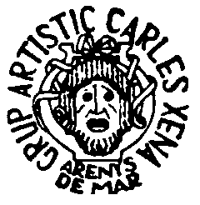

***53è Concurs de Grups de Teatre Amateur***

***“Premi Vila d’Arenys de Mar 2025”***

**Diumenge 19 de gener de 2025**Grup Tres panys de Moià  
Imagina d'Ignasi Garcia  
  
**Diumenge 26 de gener de 2025**Companyia Gats de Barcelona  
El Florido Pensil (nenes) de Andres Sopeña  
  
**Diumenge 2 de febrer de 2025**  
El Centru de Canet de Mar  
El Coix d'Inishmaan de Martin McDonagh  
  
*Descans d'una setmana*  
**Diumenge 16 de febrer de 2025**Grup de teatre "El Centre" de Barcelona  
Frankenstein de Nick Dear  
  
*Descans d'una setmana*  
**Diumenge 2 de març de 2025**Grup de teatre ACR de Fals  
Maria Rosa d'Àngel Guimerà  
  
**Diumenge 9 de març de 2025**Grup de teatre Paranys de Sant Joan de Vilatorrada  
Sota teràpia de Matias del Federico  
  
**Diumenge 16 de març de 2025**Grup Triangle teatre de Cornellà  
Perfectes desconeguts de Paolo Genovese  
  
*Descans d'una setmana*  
  
**Diumenge 30 de març de 2025**Grup Quatre per Quatre de Granollers  
El Tartuf de Molière  
  
Totes les representacions es duran a terme al Teatre dels Seràfics  
C/de la torre, cantonada C/Josep Baralt, a les 6 de la tarda.  
  
Organitza:  Col·laboren:  
Seràfics, casa de teatre  Ràdio Arenys 91.2 fm  
Grup Artístic Carles Xena